10.-Muestra de un modo comprensible el número de alumnos que hay en cada curso.

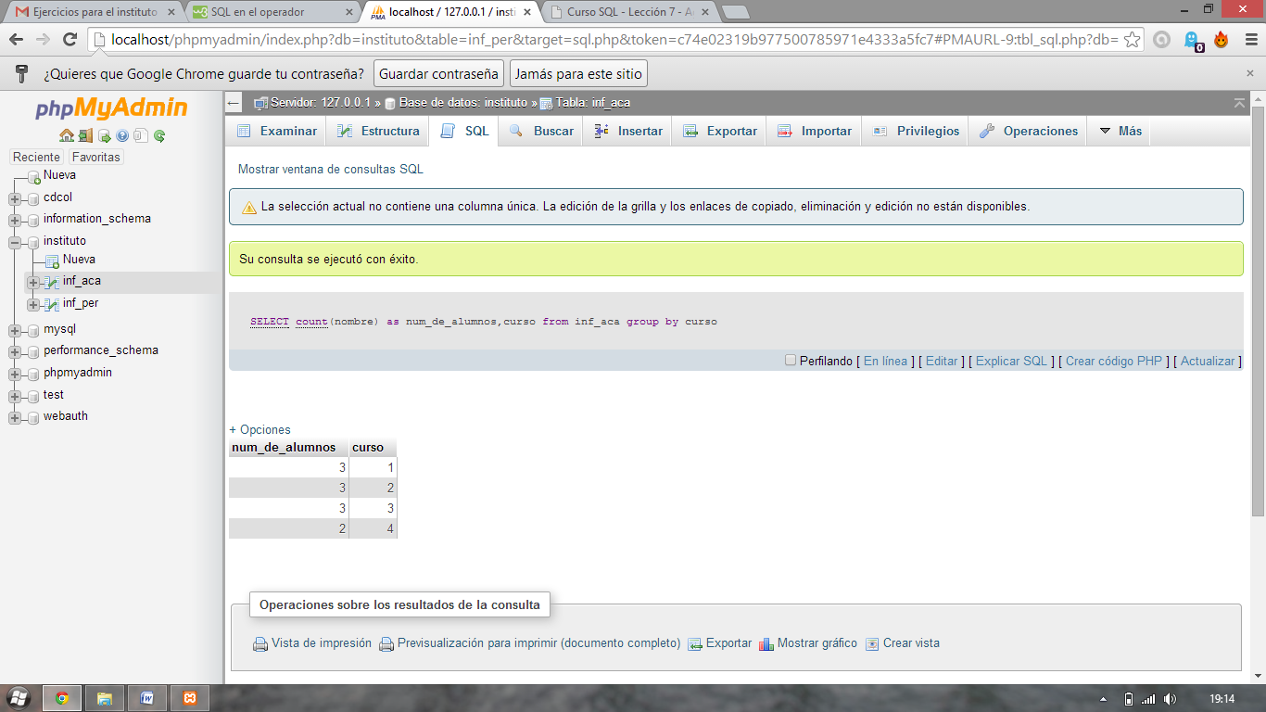

11.-Muestra de un modo comprensible la nota media máxima conseguida por un alumno en cada uno de los cuatro cursos, pero redondeando dichas calificaciones al alza.

